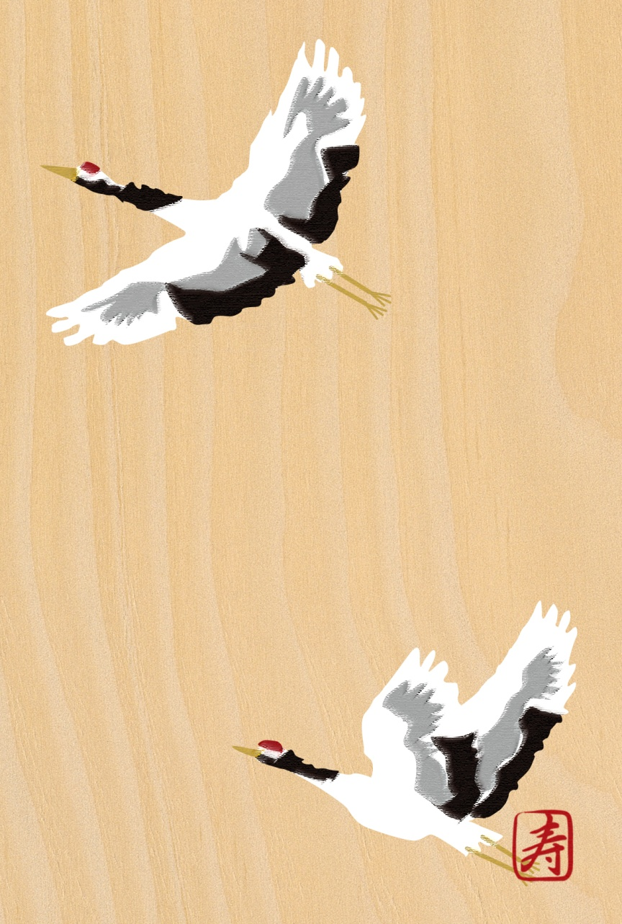

皆様おすこやかに新年を

お迎えのことと存じます

昨年は大変お世話になりました

本年もどうぞよろしくお願い

申し上げます

二〇××年　元旦